ТЕХНИЧЕСКОЕ ЗАДАНИЕ

- Наименование закупаемых Товаров:
№ | Наименование | Ед. изм. | ТЗ (описание/ состав) | Кол-во | Возможность аналога
1 | Сетка затеняющая 80% 2м х 50м | шт. | Длина: 50 м  Ширина: 2 м  Цвет: тёмно-зелёный  Степень затенения: 80 %  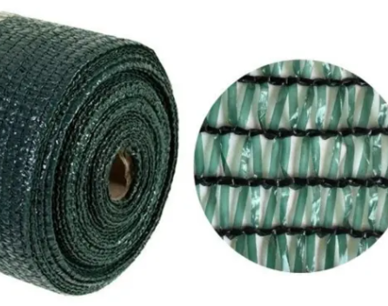 | 2 | Да (по согласованию)
2 | Сетевой фильтр удлинитель 16 А 5 м | шт. | Количество гнезд/розеток: 4 гнезда/розетки;  Тип входной вилки: тип F  Тип намотки: удлинитель  Максимальная нагрузка (Вт): 4000 Вт  Частота сети: 50 Гц  Предохранитель: Да   | 1 | Да (по согласованию)
3 | Смазка редуктора STIHL | шт. | Бренд: STIHL  Артикул: 07811201118  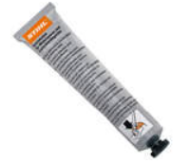 | 4 | Да (по согласованию)
4 | Ремень стяжной для крепления груза - 3,0 т /5 м, 35 мм, КАНАТЭК , с храповым механизмом | шт. | Длина, м: 5,13  Артикул производителя: K2RS3T5  Бренд: КАНАТЭК  Длина, м: 5.13  Ширина, см: 3.5  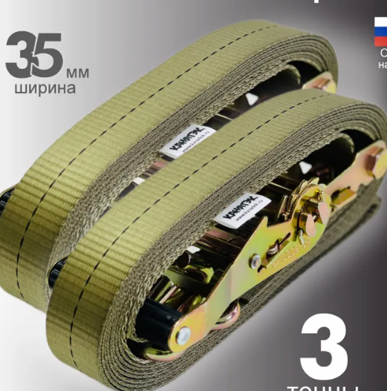 | 20 | Да (по согласованию)
5 | Корд триммерный Star (1.6 мм; 15 м; звезда) CHAMPION C5023 | шт. | Бренд: CHAMPION  Диаметр лески: 1,6 мм  Длина: 15 м  Сечение: звезда  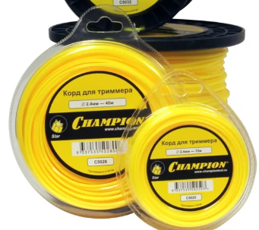 | 30 | Да (по согласованию)
6 | Трос нержавеющий 8 мм | шт. | Диаметр троса: 8 мм  Гост: DIN 3055  Длинна: L=100м  Свивка: 6/7+FC  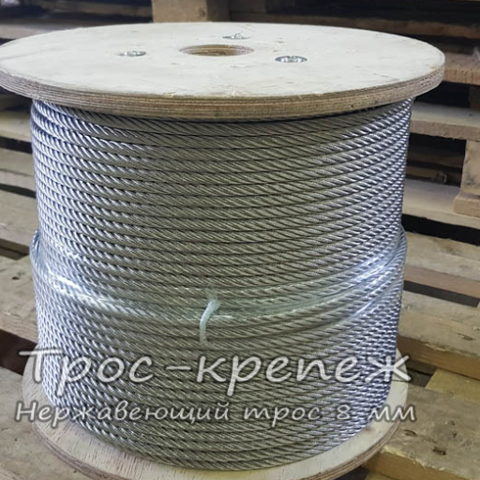 | 2 | Да (по согласованию)
7 | Трос 8 мм стальной в оплетке ПВХ (150м) |  | Длина: 150 м  Диаметр, мм: 8  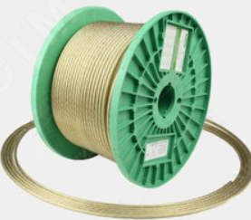 | 2 | Да (по согласованию)
8 | Круг отрезной по металлу | шт. | Диаметр, мм: 125  Толщина, мм: 1.2  Посадочный диаметр, мм: 22,23  Материал обработки: металл; нержавеющая сталь.   | 100 | Да (по согласованию)
9 | Универсальная смазка Wd=40, 100 мл | шт. | Объём, л: 0.1  Вес, г/Объём, мл: 100  Тип ёмкости: аэрозоль   | 3 | Да (по согласованию)
10 | Окулировочный нож | шт. | Материал лезвий: нержавеющая сталь  Материал ручки: дерево  Тип садового ножа: прививочный  Длина клинка: 65 мм  Складная конструкция: Да  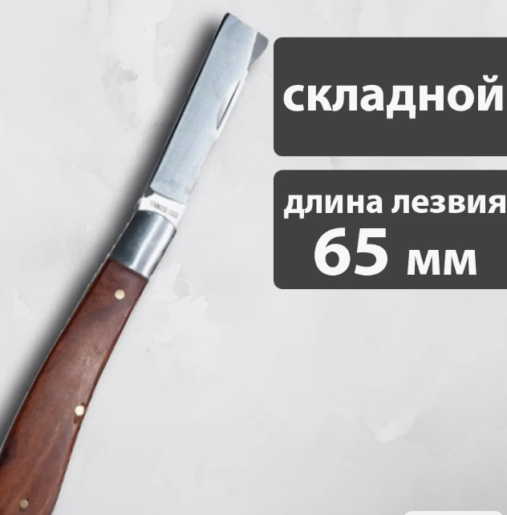 | 1 | Да (по согласованию)
11 | Секатор садовый  SAMURAI | шт. | Тип: секатор;  Назначение садовых ножниц: для веток и сучков, для кустарников и живой изгороди, для цветов и растений;  Телескопическая ручка: нет;  Макс. диаметр ветвей, мм: 15  Материал лезвия: хромированная поверхность, нержавеющая сталь.  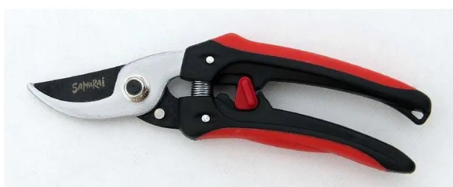 | 5 | Да (по согласованию)

- Место доставки, сроки и порядок поставки товара
  - Место доставки товара: Республика Крым, муниципальный округ город-курорт Ялта, село Оползневое, ул. Генерала Острякова, здание 9 корпус 1.
  - Срок поставки на весь перечень Товаров, указанный в Таблице 1 не должен превышать ___ дней. Срок поставки Товаров включает в себя срок их доставки до склада Покупателя.

3. Общие сведения
  - Поставляемая продукция должна полностью соответствовать требованиям, указанным в Техническом задании.
  - Поставляемый Товар должен быть новым товаром. Качество товара должно соответствовать требованиям, установленным действующим законодательством Российской Федерации.

- Требования к упаковке и маркировке
  - Товар должен доставляться в упаковке, принятой для данного вида продукции. Упаковка должна обеспечить полную сохранность от всякого рода повреждений при перевозке, выполняемой в соответствии с нормами, установленными изготовителем.
  - Маркировка должна содержать информацию о наименовании Товара, весе/объеме, сроке изготовления и сроке годности (если применимо), а также иную информацию, предусмотренную для данного вида продукции.

- Требования к гарантии и гарантийному сроку товара.
  - Гарантийный срок эксплуатации на товар составляет 12 месяцев и начинает исчисляться со дня подписания Заказчиком товаросопроводительных документов по форме Торг-12/ УПД. Если производителем Товара установлены стандартные гарантийные сроки, превышающие запрашиваемый гарантийный срок на Товар, то гарантийный срок на Товар устанавливается продолжительностью не менее срока, установленного производителем Товара.

- Требования по соответствию товаров определенным стандартам.
  - Все поставляемые товары должны быть экологически безопасными, новыми, соответствовать требованиям нормативно-технических документов для данного вида продукции и иметь необходимые паспорта и сертификаты качества (в случае, если они подлежат обязательной сертификации).

- Порядок расчётов
  - Цена Товара включает: стоимость доставки Товара по адресу Покупателя (при доставке учесть высоту зоны выгрузки (рампы) 97 см.), в том числе стоимость погрузки, перевозки, разгрузки, упаковки, маркировки, оформления сопроводительной документации, хранения, таможенные экспортные и импортные пошлины, все налоги, сборы, установленные законодательством РФ, действующие на момент поставки. А также любые иные расходы Поставщика, связанные с надлежащим исполнением обязательств по поставке.
  - Расчеты осуществляются по безналичной форме в рублях РФ.

